Регламент по подаче заявок на закупку товаров, работ, услуг.

1.Для согласования закупки, заявку на “Товары – Работы - Услуги”(далее ТРУ) подать до 20 числа текущего месяца с исполнением в следующем месяце. Заявка передается в финансово плановый отдел с подписью отв.лица и дублируется Контрактному управляющему на адрес эл.почты sale@igras.ru / xoz667@mail.ru .
2.Заявка подаётся в установленной форме (шаблон заявки прилагается) и содержит информацию:
ФИО – тел - адрес эл.почты заказчика; источник финансирования (№гранта); наименование объекта закупки, интернет ссылка на объект закупки при наличии; кол-во; тех.характеристики (тех.задание); примерная стоимость;
Артикул производителя ( при наличии )

3.Приоритетом поиска Товаров-Работ-Услуг является информационная система (Березка) https://agregatoreat.ru/
Поиск осуществляется во вкладках (классификатор; каталог предложений)в графе поиск по наименованию или Коду ЕАТ:
Также для удобства товар можно найти по артикулу интернет магазина Комус, или указать ссылку на товар другого сайта в интернете.

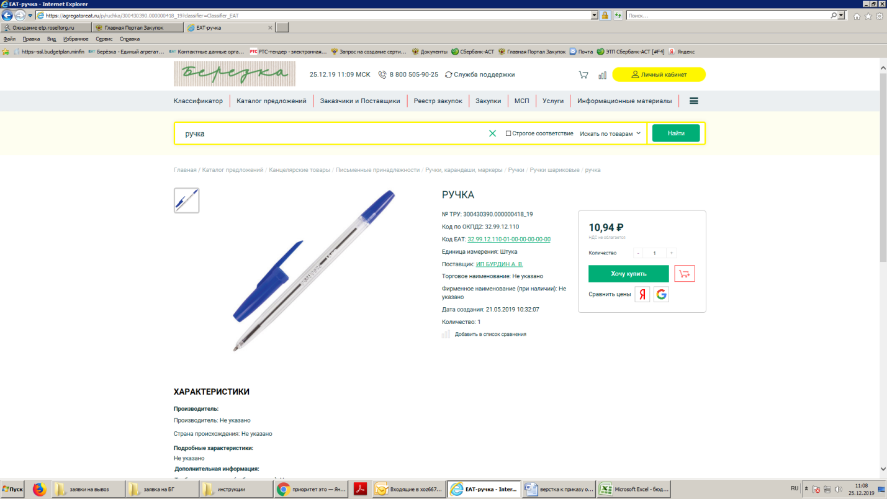

4.При подаче заявки для закупки материала на текущий ремонт заполняется приложение №1 в виде сметы с указанием на объемы работ, адресом и № помещения.

5.Для закупки ТРУ у единственного поставщика, заказчик пишет обоснование, приложение №2 к заявке.

5.В срок не позднее 5 рабочих дней с момента окончания приема заявок Контрактный управляющий согласовывает с дирекцией объем и способ закупаемых “ТРУ”

6.Контрактный управляющий не позднее последней пятницы месяца представляет отчет об исполнении закупочной деятельности по заявкам на текущий месяц.

Контрактный управляющий ИГ РАН Чуенков В.В.

